江西省会计师事务所2025年度报备指引
根据财政部《关于做好会计师事务所2025年度报备工作的通知》（财办会〔2026〕8号）统一部署，江西省会计师事务所2025年度报备工作已经开始，为方便我省会计师事务所及时做好报备工作，做如下指引图解，供我省会计师事务所及分所年度报备时参考。

一、报备时间与平台
- 报备时间：2026年3月15日至2026年5月31日。
- 报备平台：注册会计师行业统一监管平台（acc.mof.gov.cn）。
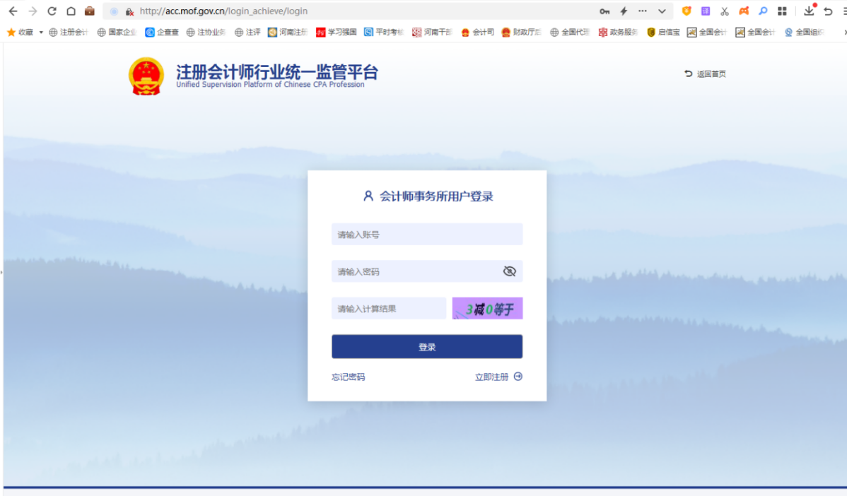
- 登录账号：会计师事务所用户账号（总所及分所需分别登录）。
- 密码问题：如遗忘密码，请联系技术支持（010-61965750）或江西省财政厅会计处0791-87287709重置。

二、报备内容及要求
（一）会计师事务所总所报备内容
- 对本次报备情况的简要说明
- 对报备内容真实性、完整性的承诺
- 会计师事务所内部管理制度的执行情况及变动情况的说明
- 签章要求：首席合伙人（主任会计师）签章，加盖会计师事务所公章。
- 持续符合会计师事务所执业许可条件相关信息
- “银行函证数字化工作开展情况”栏目，需按要求填写。
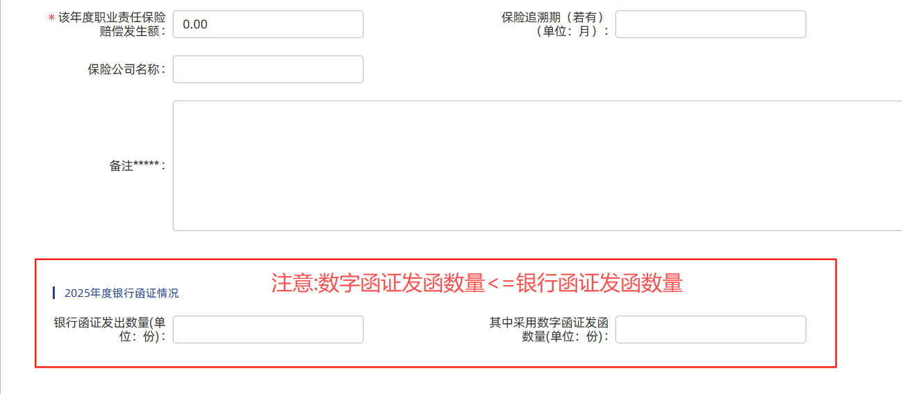
- 更新合伙人（股东）身份证号、执业证书编号等基础信息，确保与工商登记一致。
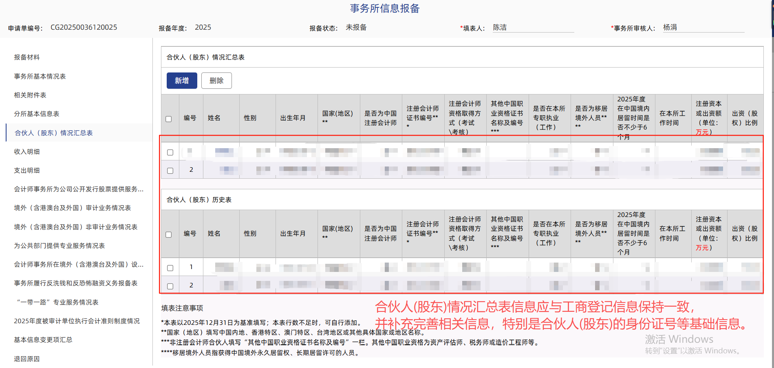
- 2025年度经营情况
- 金额单位：万元（注意金额合计勾稽关系，如业务收入合计应为各分项之和）。
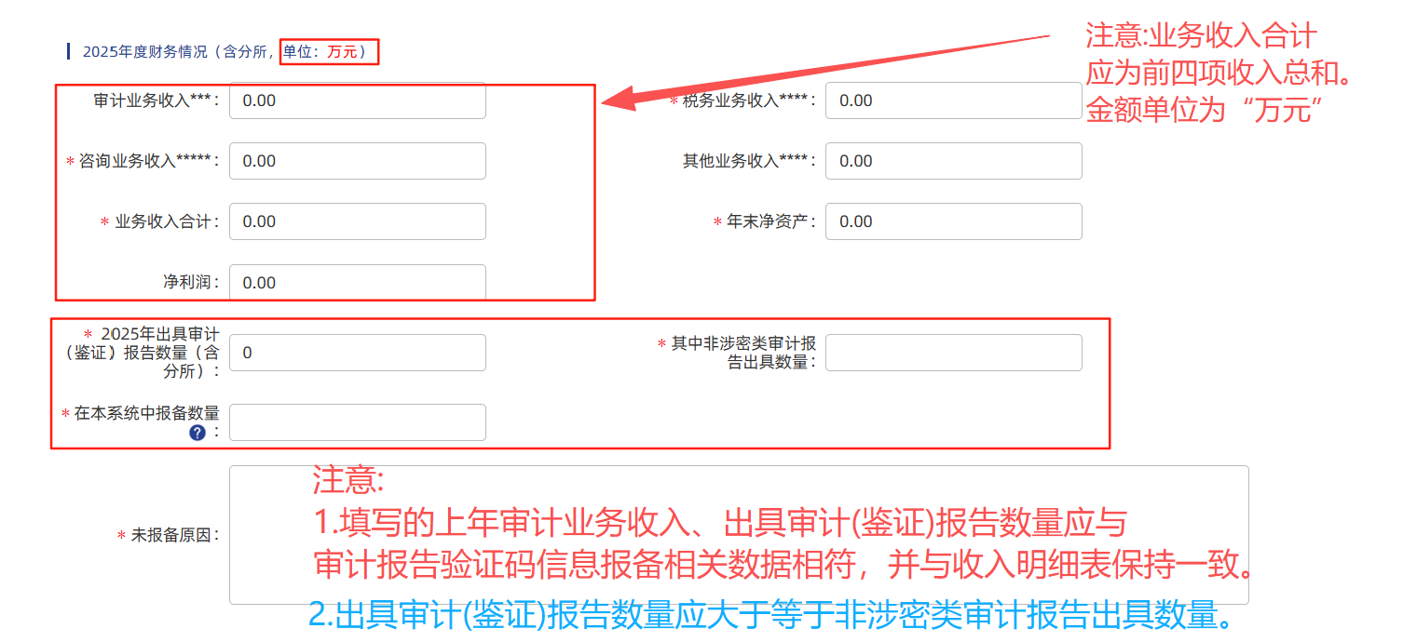
- 公共部门服务表：若客户含行政事业单位，需逐项逐行完整填写《为公共部门提供专业服务情况表》。省财政厅将比对审计报告赋码报备情况进行核查。
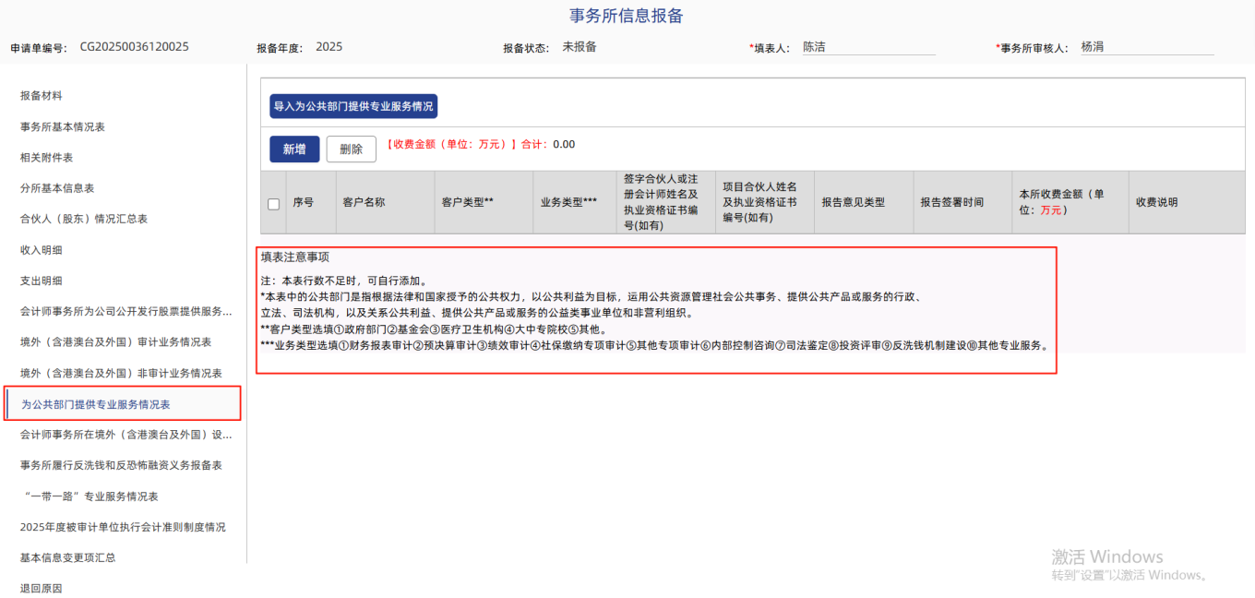

- 一体化管理情况
- 填报“一体化管理自评报备”，并提交《一体化管理年度自评报告》。
- 签章要求：首席合伙人签章并加盖公章。
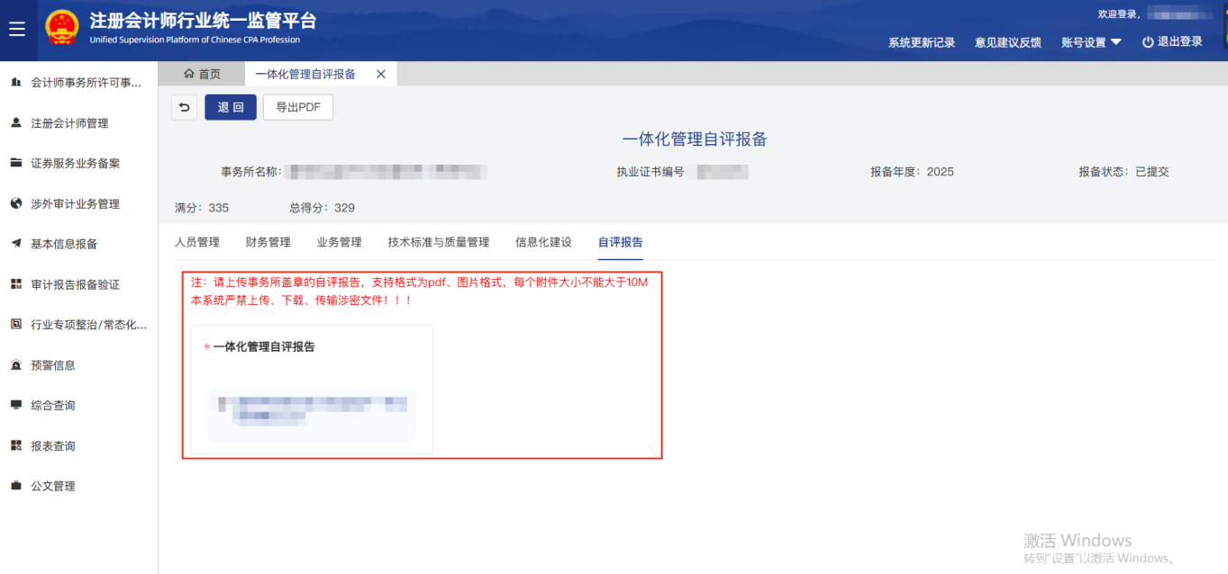
- 自查自纠情况
- 执业质量相关内容可延至2026年8月31日前提交，其他内容需于2025年5月31日前完成。
- 提交《自查自纠报告》，需首席合伙人签章并加盖公章。
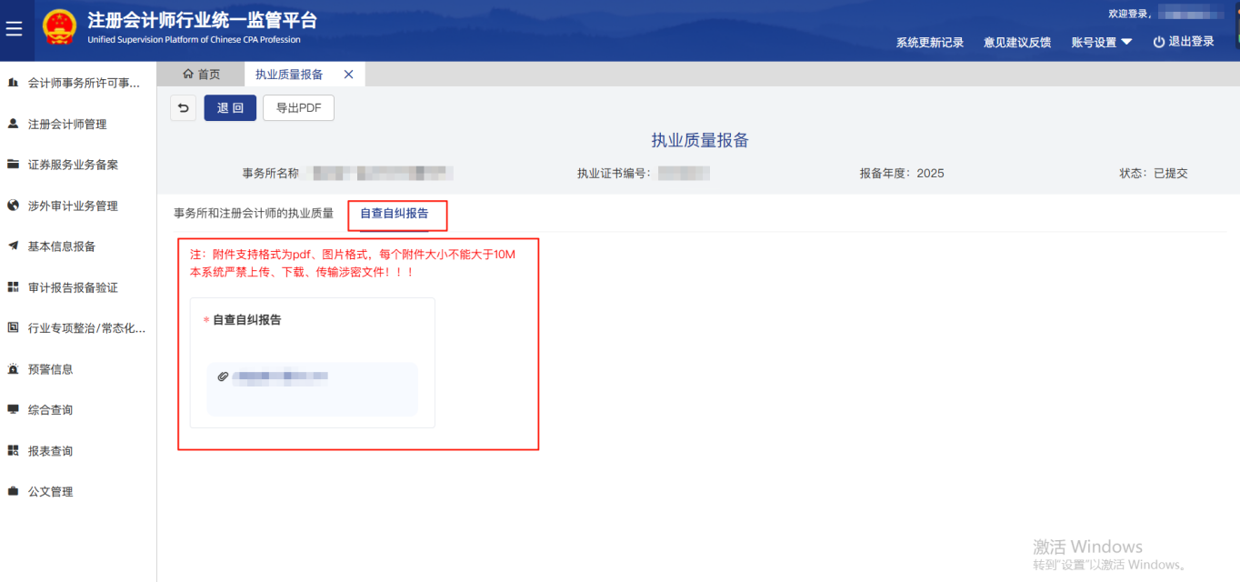
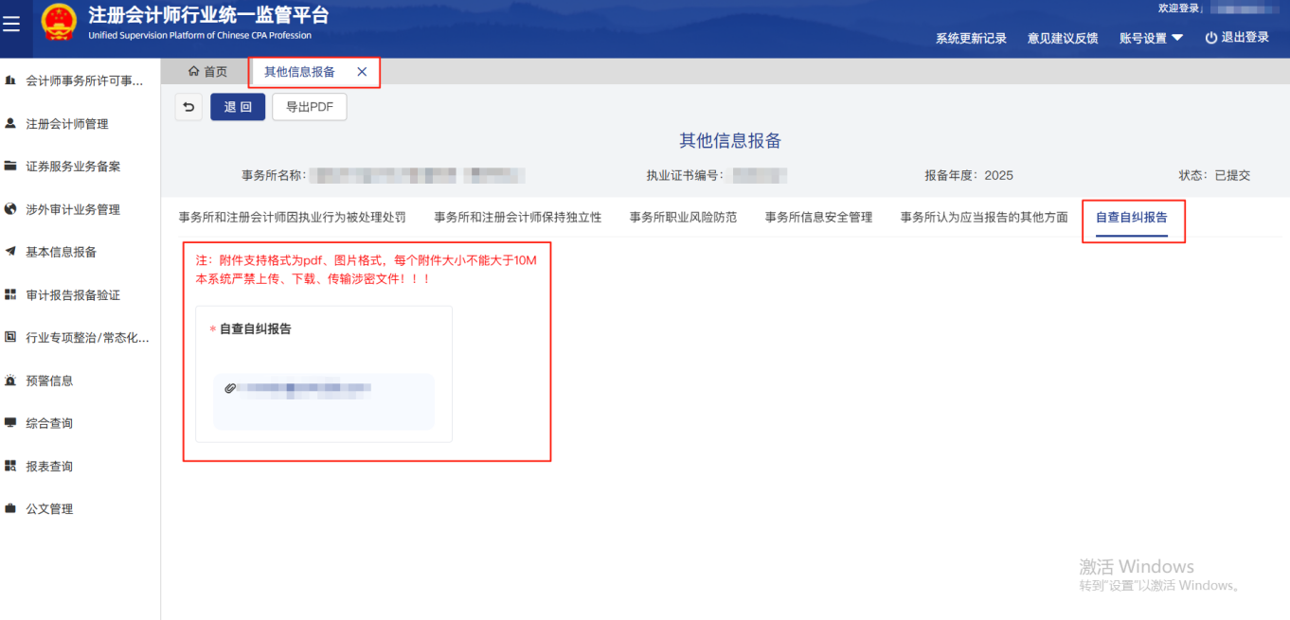

- 国际业务等开展情况及境外设立分支机构情况
- “境外企业境外上市审计业务”模块，有相关业务的事务所需单独填报。
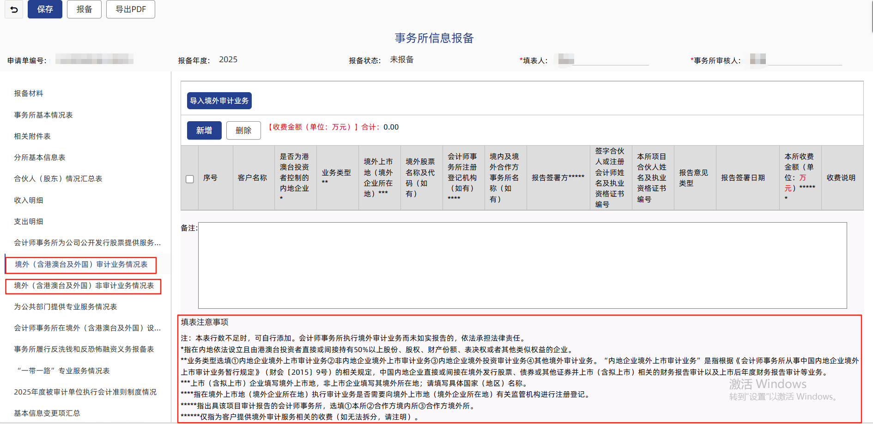
- 年度报备结束后新增的相关业务情况，也应及时在该模块中进行报备。
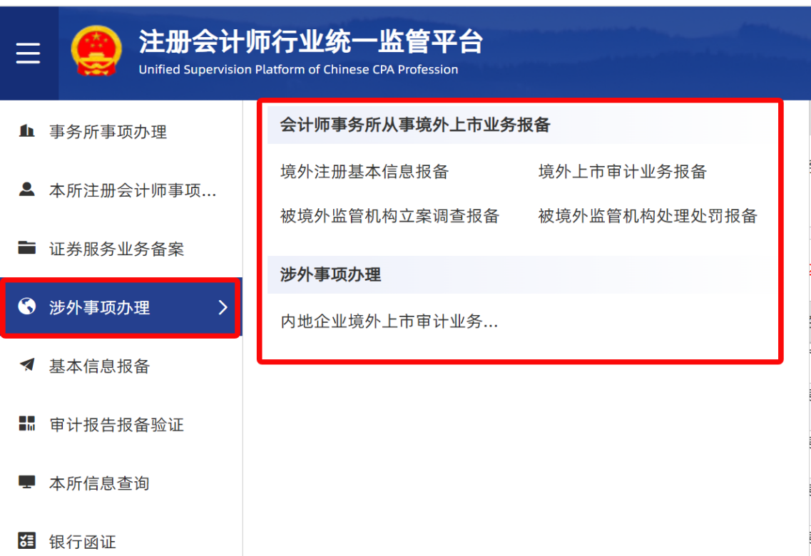
- 履行反洗钱和反恐怖融资义务情况
- 会计师事务所如从事涉及《会计师事务所反洗钱工作管理办法》规定的应履行反洗钱反恐怖融资义务的特定业务，应勾选对应业务类型，并详细说明履行反洗钱反恐怖融资义务情况）。

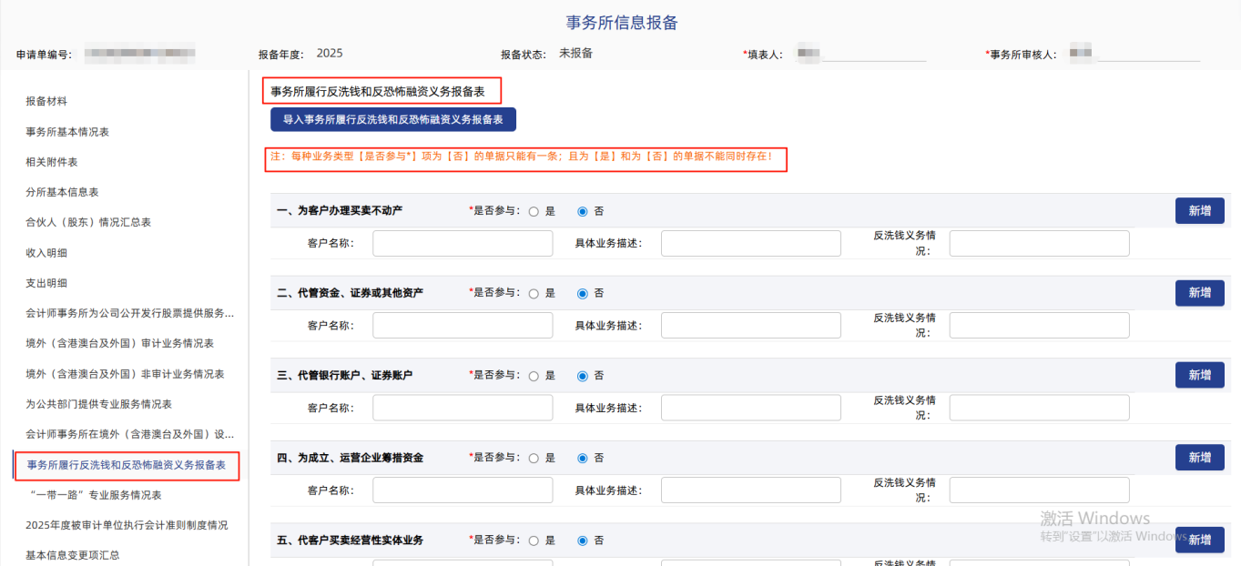
- 会计师事务所为公司公开发行股票提供服务相关信息备案情况
- “会计师事务所为公司公开发行股票提供服务相关信息备案表”模块，有相关业务的事务所需单独填报。
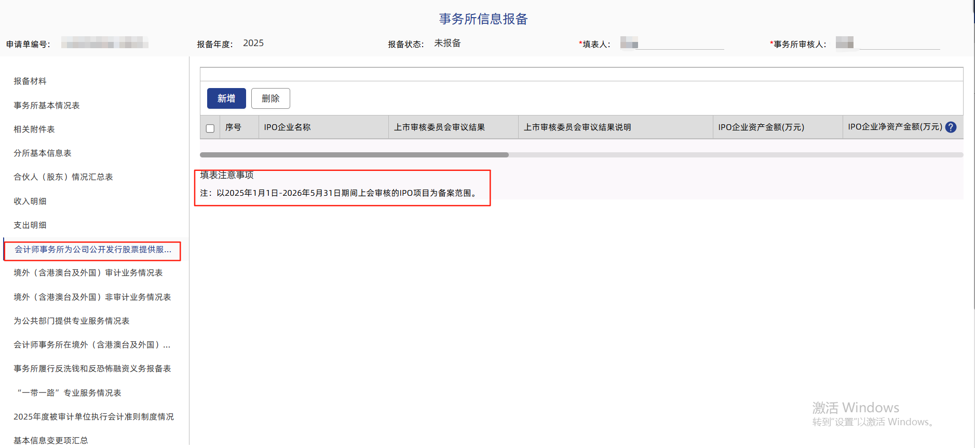

- 新增2025年度被审计单位执行会计准则制度情况
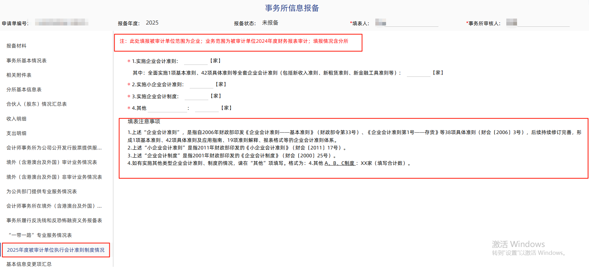
- 职业责任保险
- 若已投保，需上传保单复印件（保险期间需涵盖2025年1月1日至报备日）。
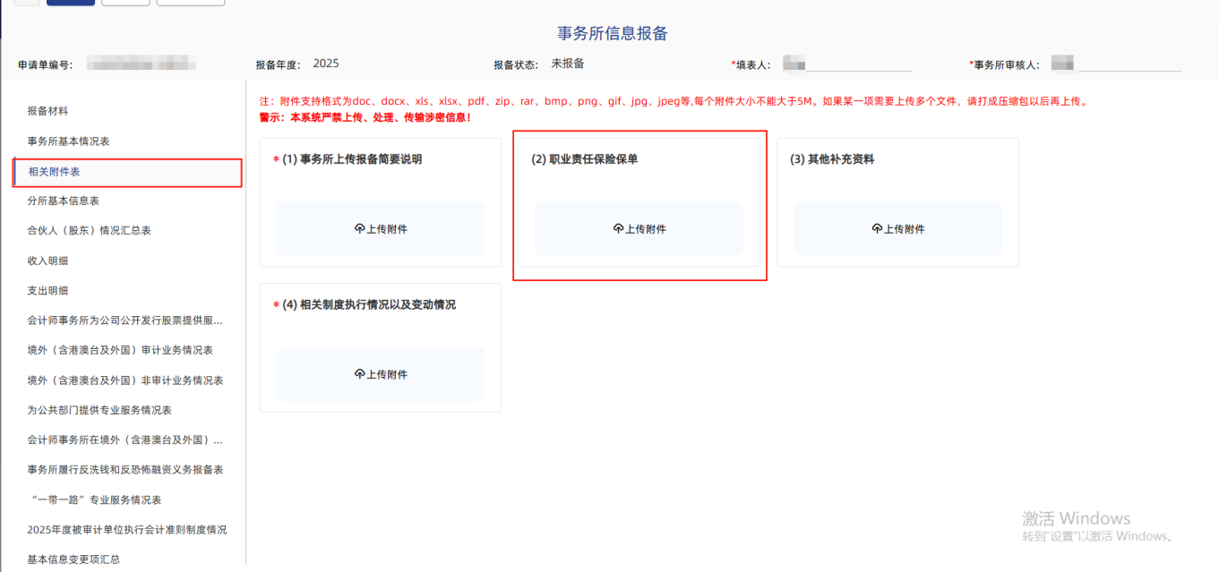
获准从事H股企业审计业务的会计师事务所应当报送2025年度从事H股企业审计业务的信息，并上传加盖会计师事务所印章、注册会计师签名签章的H股企业审计报告。
（二）会计师事务所分所报备内容（相关事项可参考总所）
- 简要说明
- 含对报备内容真实性、完整性的承诺，要求由会计师事务所总所首席合伙人（主任会计师）和分所负责人联合签章，并加盖会计师事务所及分所印章）。
- 持续符合分所执业许可条件相关信息。
- 2025年度经营情况。(请注意金额单位为万元)
- 一体化管理情况。（一体化管理自评报备中填报）
- 2025年度非涉密类审计报告出具数量、在注册会计师行业统一监管平台报备数量、未报备原因等。（请注意填报数量勾稽关系是否正确）。

三、填报步骤
- 登录系统
- 访问acc.mof.gov.cn，选择“会计师事务所用户”入口登录。
- 选择报备模块
- 总所：进入“基本信息报备”→“事务所信息报备”“执业质量报备”“其他信息报备”“一体化管理自评报备”。
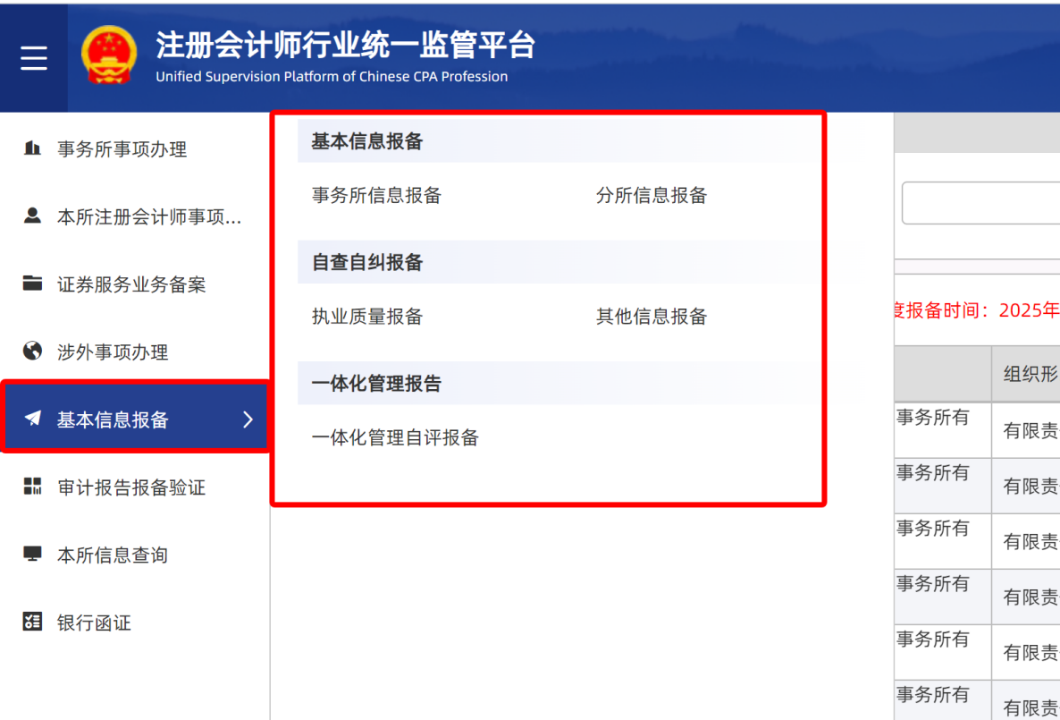
- 分所：进入“基本信息报备”→“分所信息报备”。
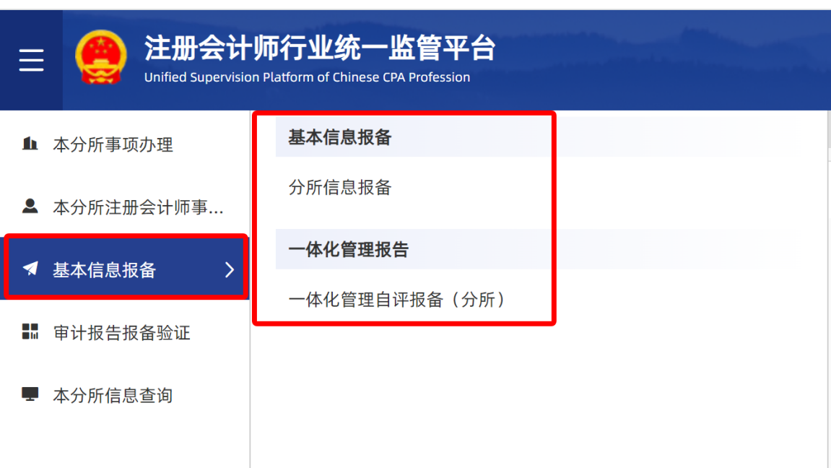
- 填报并上传材料
- 按系统提示逐项填写，确保数据准确。
- 上传文件要求：PDF格式，需加盖公章及签字（如自查自纠报告、保单复印件）。
- 保存与提交
- 每项填报后点击“保存”，检查无误后点击“报备”提交。
- 注意：提交后状态为“已送审”，需定期查看系统状态。若被退回，按提示修改后重新提交。

四、注意事项及常见错误
- 数据勾稽关系
- 业务收入合计=审计业务收入+税务业务收入+咨询业务收入+其他业务收入。
- 出具审计报告总数≥非涉密类报告数量，非涉密类审计报告出具数量应等于在本系统中报备数量。
- 基础信息完整性
- 合伙人（股东）身份证号、执业证书编号必填，与工商登记一致。
- 报备业务联系电话一定要填写手机号码，确保通讯畅通，不要填座机电话！！！
- 金额单位与格式
- 所有金额单位为“万元”，避免误填为“元”。
- 金额保留两位小数，勾稽关系需通过系统自动校验。
- 常见错误示例
- 未填写手机号码或填写座机号（需填手机号）。
- 金额单位错误（如误填为“元”）。
- 合伙人信息与工商登记不一致（如身份证号缺失）。
- 报告数量总数小于其中分类数量
报备信息提交后，系统显示为已送审，请各会计师事务所及分所及时关注系统状态。如系统状态变更为已报备，则报备完成。如报备信息被退回，请查看退回原因，及时修改并重新报送。报备工作中如遇到问题，可拨打咨询电话：0791-87287709，技术支持电话：010-61965750。
特别提醒：会计师事务所（分所）提交报备材料，应重点关注以下几点：相关信息是否完整，特别是合伙人（股东）的身份证号等基础信息；会计师事务所（分所）填写的上年审计业务收入、出具审计（鉴证）报告数量是否与审计报告验证码信息报备相关数据相符；会计师事务所报备信息和工商登记信息是否一致；自查自纠报告是否与行政处罚、行业惩戒记录相符；及时更新报备业务联系电话等。
报备联系人联系电话请填写手机号码。报备期间，报备业务联系人请保持通讯畅通，及时关注系统状态更新。填报前务必核对数据勾稽关系，避免因错误退回影响进度。各单位不得在注册会计师行业统一监管平台上传、处理、传输标注密级的文件资料。

